«ТАЙНЫ ЕДКОГО ДЫМА 6+» - ОБЗОР ФИЛЬМА
АНТИНАРКОТИЧЕСКОЙ НАПРАВЛЕННОСТИ

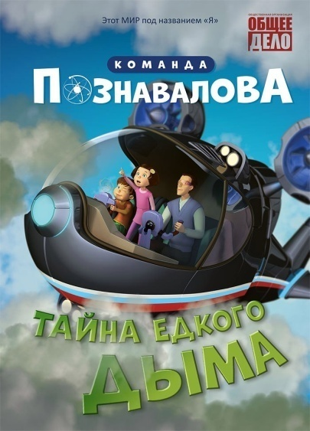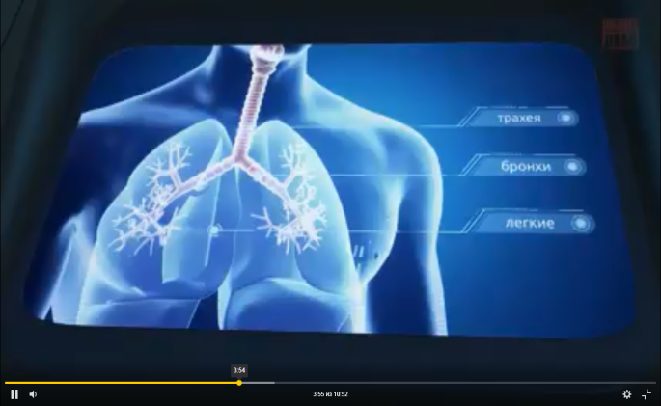

Добрый день, уважаемые читатели.

МБУ «Атаманская поселенческая библиотека» представляет вашему вниманию обзор познавательного мультфильма о вреде курения антинаркотической направленности «Тайна едкого дыма» мультсериала
«Команда Познавалова» общероссийской общественной организации «Общее дело».

Мультфильм призван сформировать у ребёнка ценность здорового образа жизни, ответственное отношение к собственному здоровью и здоровью окружающих.

Как рассказать ребёнку о вреде курения? Конечно, отправиться вместе с ним в необыкновенное приключение по организму человека, чтобы увидеть своими глазами, что происходит в организме курящего.

